JAMINAN BAGI ORANG PERCAYA
Kajian Hermeneutik Tentang Hidup Kekal Menurut Surat 1 Yohanes 5:11-13
dan Implikasinya Terhadap Kekristenan Sekarang
PERPUSTAKAAN
SEKOLAH Tlk’GGt AGAMA
KRSSTgM TORAJA
...Dibeii/.
’ B Hadiah- dari
Induk ;
SKRIPSI
Diajukan Kepada Sekolah Tinggi Agama Kristen Negeri Toraja
Untuk Memenuhi Persyaratan Guna Memperoleh Gelar
Sarjana Toelogi
OLEH
Hermanto
20082751
Jurusan kependetaan
Sekolah Tinggi Agama Kristen negeri (STAKN) Toraja 2013
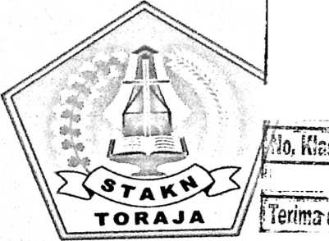
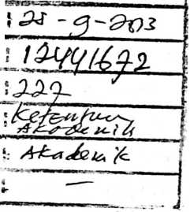

HALAMAN PERSETUJUAN  Judul Skripsi | : Jaminan Bagi Orang Percaya
Sub Judul | : Kajian Hermeneutik Tentang Hidup Kekal Menurut  Surat 1 Yohanes 5:11-13 dan Implikasinya Terhadap  Kekristenan Sekarang.
Diajukan oleh | : Hermanto
NIRM | :20082751
Jurusan | : Teologi Kependetaan

Setelah diperiksa dan diteliti ulang ternyata telah memenuhi persyaratan untuk
dipertahankan di depan penguji.
Mengkendek, Juni 2013
Dosen Pembimbing
Pembimbing II,
Pembimbing I,
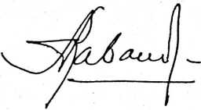
Pdt. DR. A. Kabanga’ M.Th.
NIDN: 0921035101

Pdt. Scmuel Tokam M.Th.
NIDN: 196703302006041001
ii

HALAMAN PENGESAHAN
Judul Skripsi
Sub Judul
Disusun oleh :
Nama
NIRM
Jurusan
Dibimbing Oleh
: Jaminan Bagi Orang Percaya
: Kajian Hermeneutik Tentang Hidup Kekal Menurut Surat 1
Yohanes 5:11-13 dan Implikasinya Terhadap Kekristenan
Sekarang
: Hermanto
: 20082751
: Teologi Kependetaan
1. Pdt. DR. A. Kabanga’, M.Th.
2. Pdt. Semuel Tokam, M.Th.
Telah dipertahankan oleh penulisnya di depan panitia ujian skripsi Sekolah
Tinggi Agama Kristen Negeri (STAKN) Toraja. Tanggal 05 Juli 2013.
Dewan Penguji
Penguji I,

Pdt. DR. Joni Tapingku M.Th,
NIP. 196701242005011003


Salmon Pamantung, M.Th.
NIP.197607272006041001
Pengkoordinatoran Ujian Skripsi
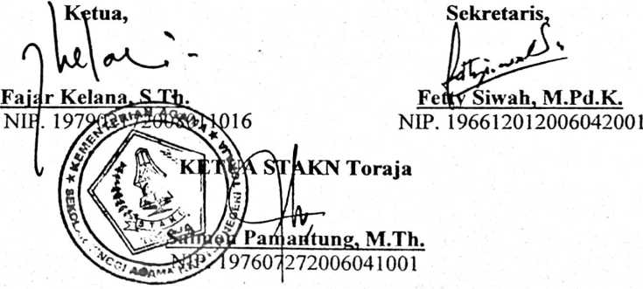
iii

ABSTRAK
Hermanto, tahun 2013, Skripsi dengan judul Jaminan Orang Kristen, dengan
subjudul Kajian Eksegetis Tentang Hidup Kekal Menurut Surat 1 Yohanes 5:11-13
dan Implikasinya Terhadap Kekristenan Sekarang. Yang dalam penyusunan skripsi
ini dibimbing oleh bapak Pdt. Dr. A. Kabanga’, M.Th dan bapak Pdt. Semuel Tokam,
M.Th.
Penulisan dalam kajian ini dilatarbelakangi oleh keprihatinan penulis dengan
keadaan Kekristenan dewasa ini, di mana dalam menjalani hidup sebagai orang
Kristen yang tahu bahwa hidup kekal adalah miliknya terkadang tidak membuktikan
bahwa mereka adalah orang-orang sedang hidup memiliki hidup kekal itu. Penyebab
utamanya adalah ketidaktahuan secara pasti mengenai konsep hidup kekal yang
sesungguhnya itu, yang telah dimiliki sekarang dan juga di masa yang akan datang,
sehingga dalam menghidupinya pun tidak sesuai dengan yang semestinya, apalagi
dengan berbagai keadaan dan tantangan hidup zaman ini.
Metode yang digunakan penulis dalam penelitian ini adalah dengan
menggunakan metode penelitian kualitatif melalui studi eksegetis terhadap topik yang
dimaksud.
Berdasarkan hasil kajian dalam penulisan ini maka konsep hidup kekal
menurut 1 Yohanes 5:11-13 adalah kehidupan milik Allah, namun dianugerahkan
kepada manusia melalui Anak-Nya yaitu Yesus Kristus. Yesus Kristus yang adalah
hidup kekal itu, sehingga saat memiliki Yesus berarti saat itu pula memiliki hidup
kekal dan hal ini merupakan jaminan untuk memiliki hidup kekal dimasa yang akan
datang. Tetapi ketika tidak memiliki Yesus sekarang maka tidak akan memiliki hidup
kekal, baik sekarang maupun yang akan datang. Orang yang memiliki Anak berarti
menjadikan hidupnya yang fana (psiche) menjadi hidup yang sesungguhnya yakni
hidup kekal (zoe aionios).
Penelitian ini bermuara kepada bagaimana konsep hidup kekal berdasarkan
surat 1 Yohanes 5:11-13. Dari konsep itu dapat diperoleh makna hidup kekal,
sehingga sebagai orang Kristen yang memiliki hidup kekal itu seharusnya
menampakkan kualitas hidup di dalam iman sebagai orang-orang yang sedang
memiliki hidup kekal sebagai jaminan iman yang diperoleh di dalam Yesus Kristus
sang hidup itu. Orang-orang yang telah mengakui di dalam seluruh hidupnya bahwa
Yesus adalah Tuhan dan Juruselamatnya berarti memiliki hidup kekal itu.

